Photoshop魔術棒去除背景

用魔術棒來去背的方法，通常被很多的初學者廣為應用，這也是在photoshop裡面相當常用的一種去背方法。只要用滑鼠點一下就可以將相近顏色的區域做一個選取的動作，不過魔術棒這個工具是屬於自動運算的選取工具，很難判斷模糊的地帶，所以當我們在影像非常複雜的時候使用上就會比較困難，我們在這邊我們使用一個背景比較單一顏色的圖案來做一個去背的範例。
一、請大家打開"第一次上課 / 去背人像01.jpg" 這個圖檔，然後點選photoshop左側工具列上的魔術棒工具。
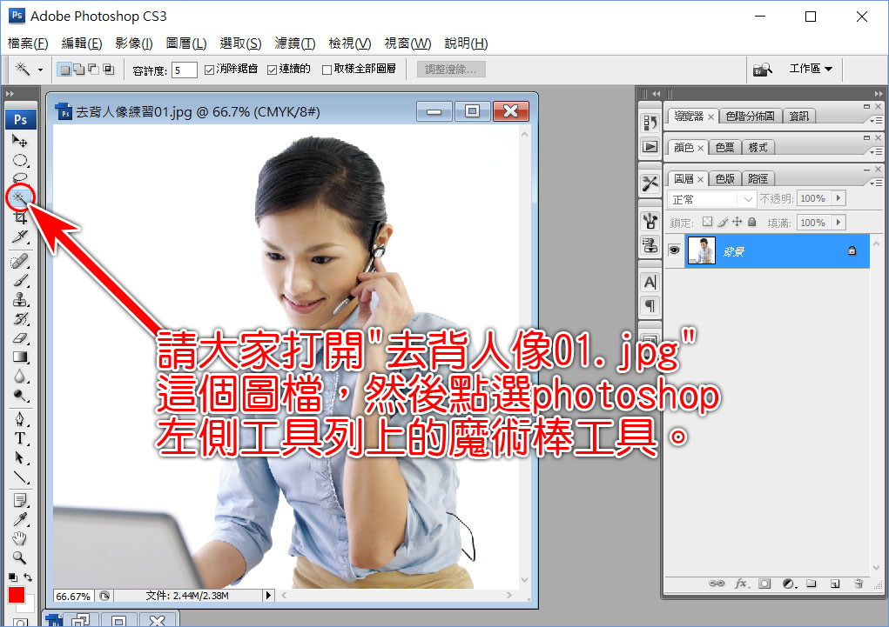
二、在Photoshop中，每一種工具都有相對應的設定選項，當你選擇任何一種工具的時候上方都會出現該項工具的選項設定。魔術棒也是一樣，當我們選取魔術棒的時候，上方也會出現魔術棒的設定選項，在選項中請大家找找看上面有三個設定選項必須注意。
第一個是容許度，請大家將它調到5(就是點選位置的顏色容許度範圍5的區域都會被選起來) ；然後請大家勾選消除鋸齒以及連續的這兩個選項。
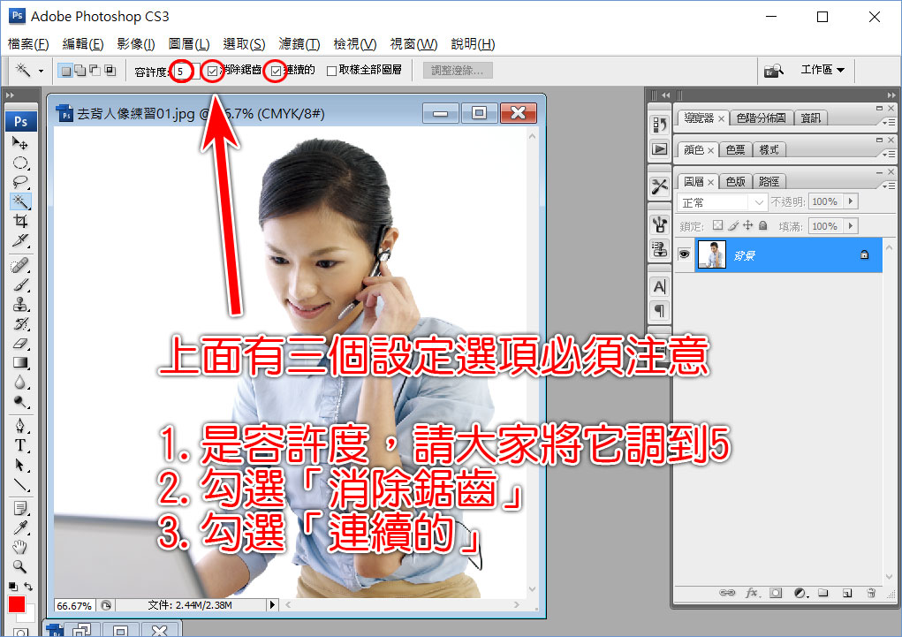
三、現在教我們想要去除了白色背景點一下，你會發現只要是白色的連續範圍都會全部被選到，畫面上閃爍的虛線就是你選取的部分，。
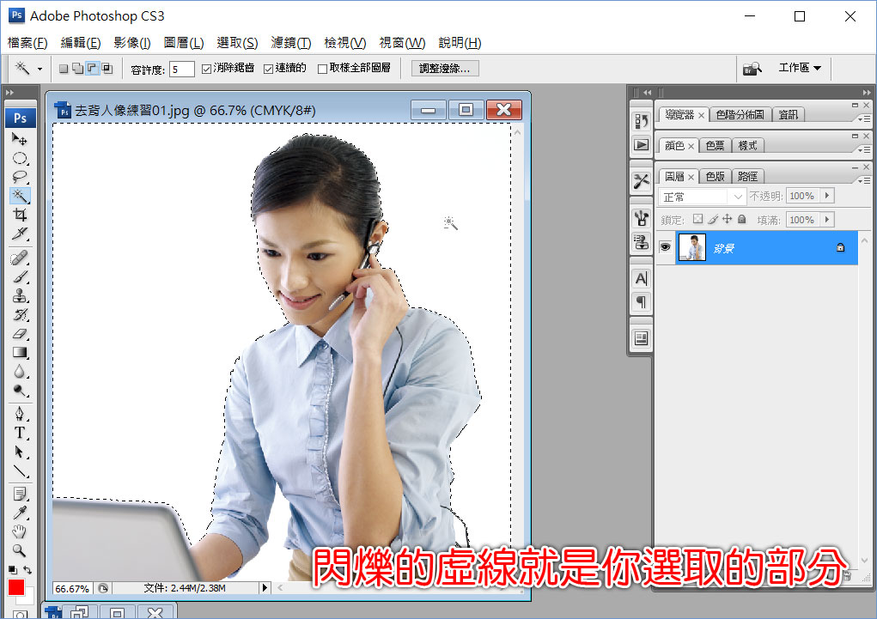
四、然後呢我們會發現還有一些地方的白色是沒有選到的，請大家按鍵盤上的Shift鍵，然後點選畫面上中間哪塊沒有被選到的白色區域。這個動作就是增加選取，也就是說當你按著shift鍵的時候，你就可以一直點選增加你想要增加的選區區域。反之當你案子Alt的時候就是減掉選取區域。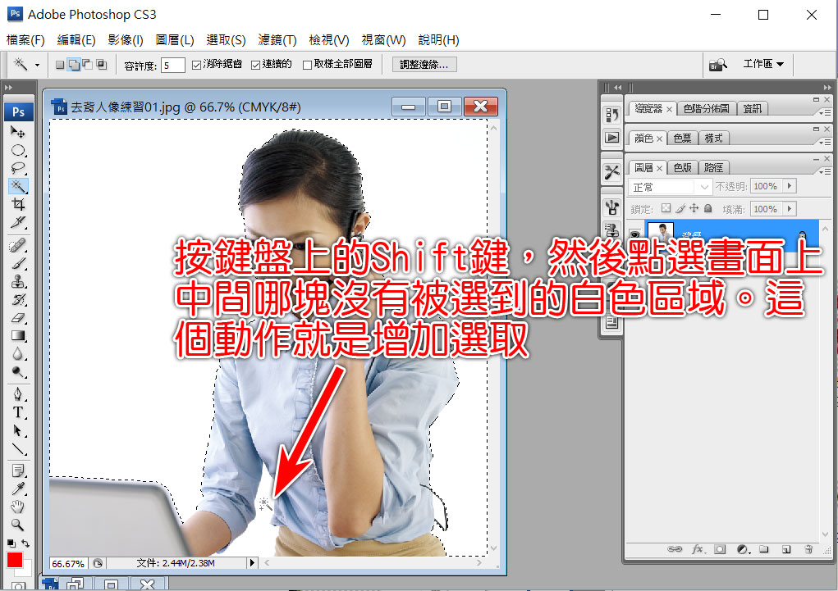
五、這時候大家應該已經把畫面中的白色區域都選取起來了，可是我們所選取的部分是我們不要的部分，所以請大家點選上方選單的「選取」裡面的「反轉」。這個動作是將我們的選取區域反轉。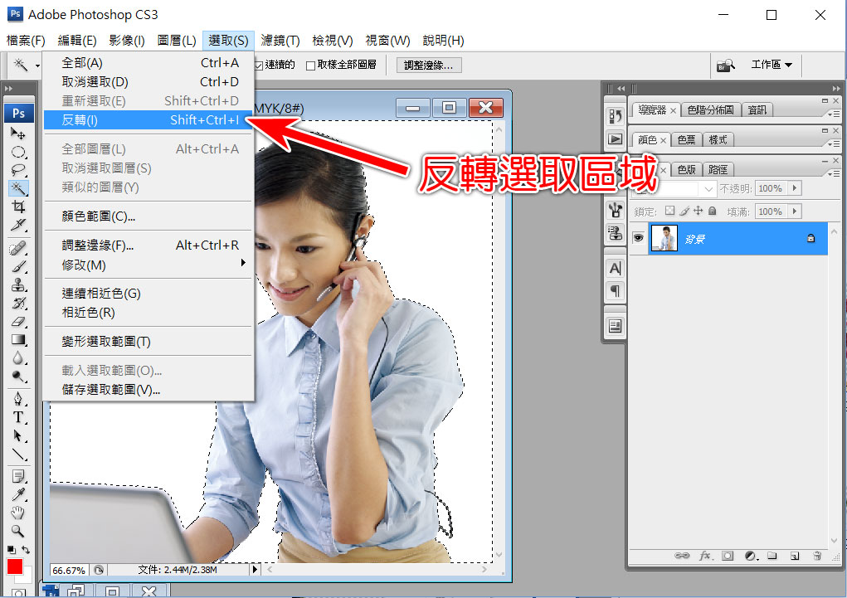
六、這時我們在畫面上看到的就是我們已經將我們所要的物件選取起來了。
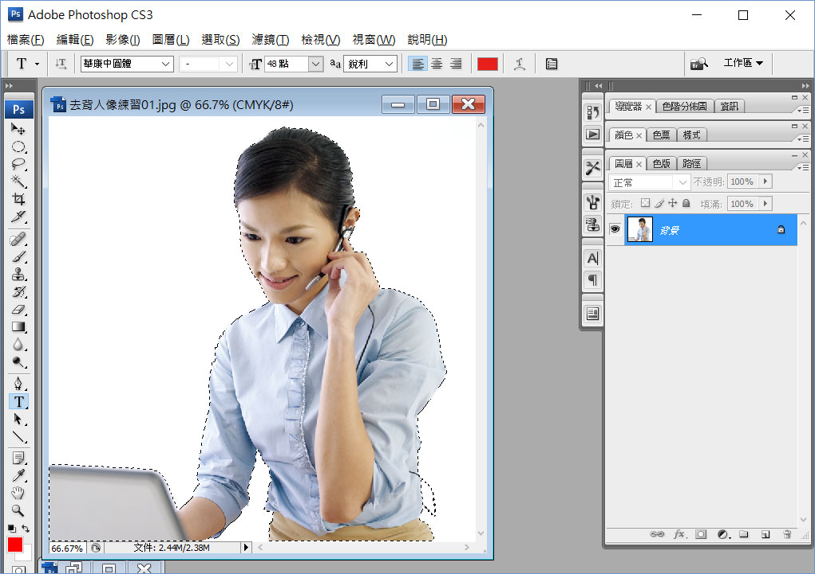
七、這個時候由於我們現在的圖案是背景圖成他並不是具備有透明圖層的屬性，請大家看看右邊的圖澄面板並且在面板上背景的土城那裡點兩下，這時候會跳出一個「新增圖層」的對話框，直接點選確定。
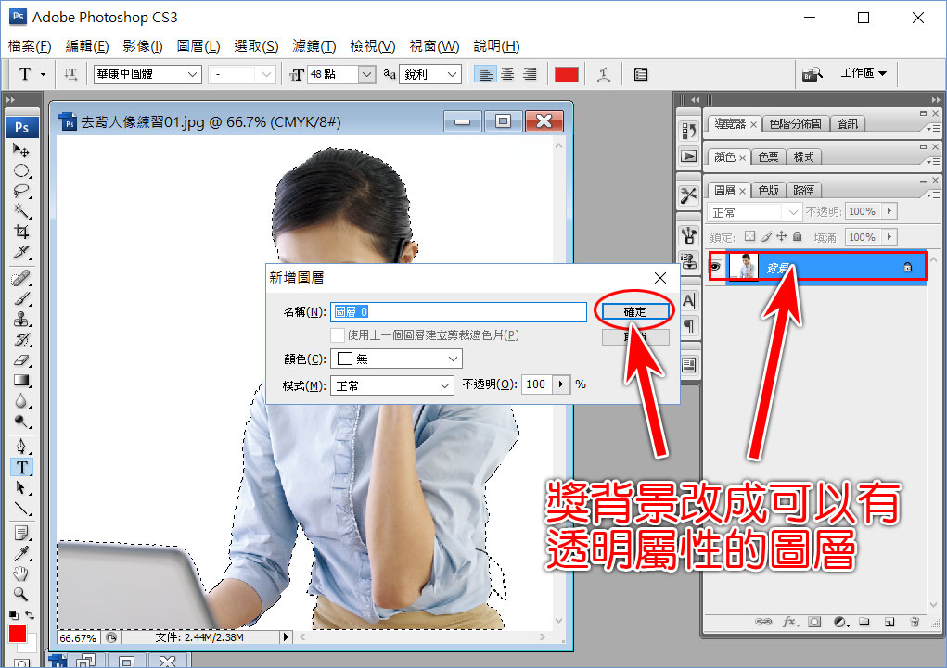
八、然後到圖層的工作面板，在圖層工作面板的下方有一個「增加圖層遮色片」的選項，點選這個圖示。這個時候你會看到圖案的背景出現了格狀的顯示，這個就是Photoshop中透明的意思，然後我們再回到圖層的工作面板，我們看到原來圖層面板中的圖層，多了一個黑白輪廓的圖案，，這就是遮色片的圖示，這個圖案的意義就是白色就是你看得到的地方，黑色就是你被隱藏的地方。黄好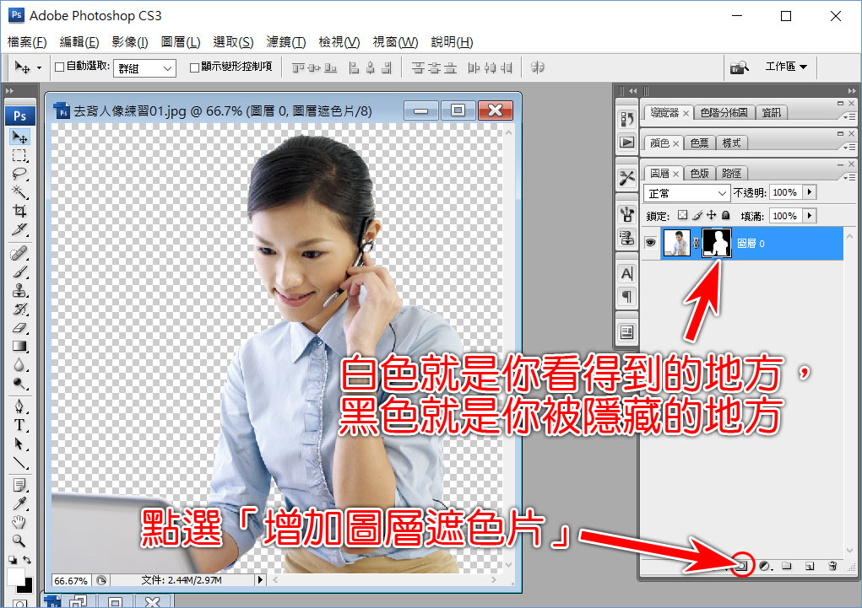
九、當我們圖片中的背景變成透明的時候我們就已經完成了去背的工作。